**Projet d’animation d’une case créole**

**Composition du pack envoyé à Aimée-Dominique**

* Carte MEGA2560 ELEGOO compatible Arduino
* Servomoteur n°1 installé avec une porte simulée
* Servomoteur n°2 préparé pour une fenêtre ou une autre porte
* Quart de plaque avec le module Bluetooth HC05 installé et câblé
* Demi-plaque avec 4 lampes blanches pré-câblées et connectées (+ 2 LEDS rouges non branchées)
* 1 sachet avec des dominos de connexion + visserie + biellette réglable pour le servomoteur n° 2 + morceau de cuivre pouvant servir éventuellement à la place d’une biellette + chutes de fils rigides…
* 2 sachets d’accessoires liés aux 2 servomoteurs (pas forcément nécessaires).
* Une pile 9 Volts neuve à pressions
* Interrupteur général avec connecteur pour la pile et prise Jack 9 Volts à brancher sur la carte Arduino
* Rouleau avec des fils souples de plusieurs couleurs
* Rouleaux de rubans adhésifs bleu, rouge, noir pour isoler des fils ou des soudures
* Buzzer (dispositif sonore)

**Schéma général des connexions**

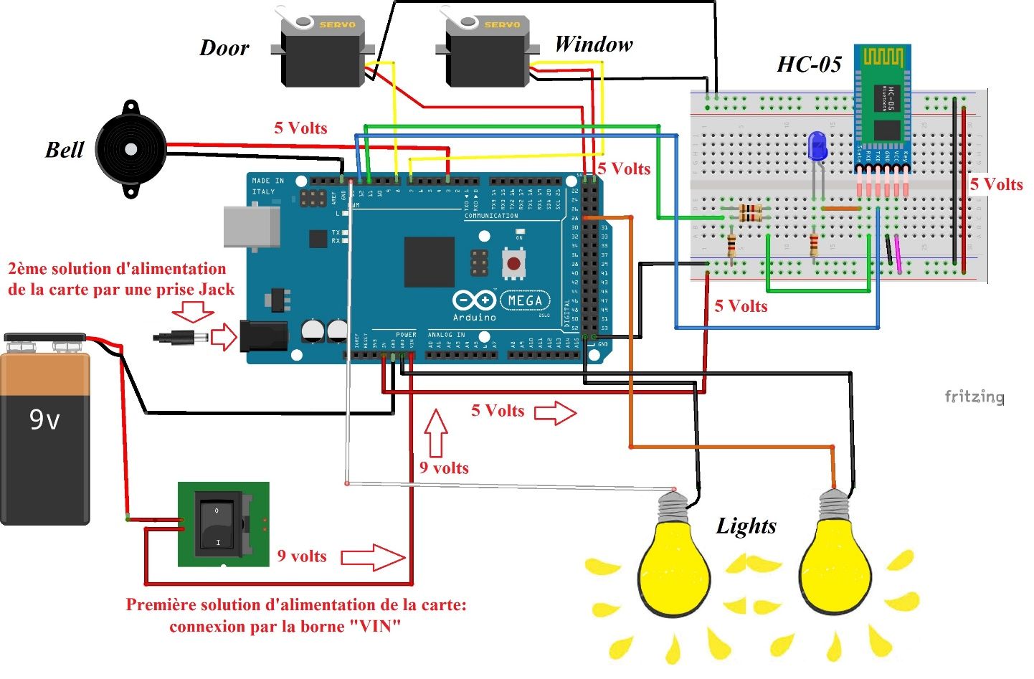

Notons que la solution d’alimentation de la carte Arduino en 9 Volts est la 2ème, il faut donc brancher la fiche mâle Jack dans la prise appropriée. Rien n’est donc connecté à la broche « VIN ».

NB - La pile de 9 Volts doit être récente et en bon état. Une pile usagée ou déchargée entraînera un dysfonctionnement du système informatique et les servomoteurs ne fonctionneront pas correctement. Les ordres envoyés par Bluetooth par l’intermédiaire d’un Smartphone ne seront pas correctement exécutés.

Les connexions entre les divers éléments du circuit doivent se faire à l’aide de fils rigides pour éviter les courts-circuits ou les mauvais contacts. Les fils rigides doivent être dénudés sur une distance de 5 mm maximum afin d’être correctement branchés dans les bornes creuses ou sur les plaques de connexion rapide. Les fils souples seront connectés à l’aide de mini-broches appropriées pour maintenir ces fils bien en place.

**Bornes de connexions de la carte Mega2560**

**Cas particuliers des servomoteurs**

La connexion des servomoteurs obéit à la règle suivante : Trois fils sont issus de chaque appareil, 1 fil rouge central qui doit être relié à une borne positive + de 5 Volts sur la carte Arduino, 1 fil marron latéral qui doit être relié à une borne négative - « GND » sur la carte Arduino et un fil pilote jaune qui recevra les « ordres » de rotation dans un sens ou dans l’autre, d’un angle de 140 degrés pour l’ouverture, d’un angle de 30 degrés pour la fermeture.

Le fil pilote jaune du servomoteur « Porte » doit être relié à la borne n° 6 (Ne pas confondre 6 et A6 !)

Le fil pilote jaune du servomoteur « Fenêtre » doit être relié à la borne n° 7 (Ne pas confondre 7 et A7 !)

Si un seul servomoteur est installé, il n’y aura pas de problème de fonctionnement mais le bouton correspondant au 2ème servomoteur, sur le Smartphone sera inopérant.

**Lumières « Lampe1 » et « Lampe2 »**

L’installateur choisit par exemple de brancher les lumières intérieures sur Lampe1 (borne n° 13) et les lumières extérieures sur Lampe2 (borne n°28) ou inversement. « Lampe1 » correspond à la première lampe sur l’écran du Smartphone et « Lampe2 » à la 2ème lampe. Si rien n’est branché à la borne 28, rien ne se produira mais le programme ne subira aucune anomalie. Notons que les ordres d’éclairage correspondants à la borne n° 13 provoquent l’allumage d’une mini-LED jaune incorporée à la carte Arduino MEGA2560 tout simplement parce que cette mini-LED est commandée par la borne n°13, ceci permet de vérifier le bon fonctionnement du programme d’éclairage des lumières connectées à la borne n° 13.

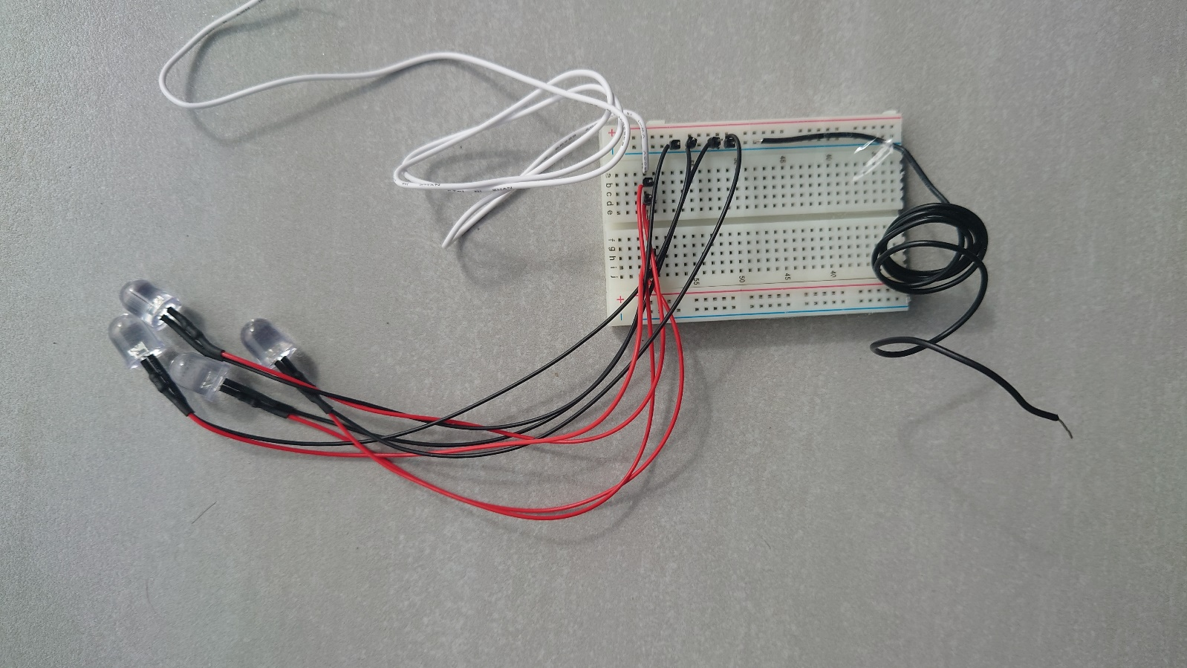

Proposition de connexion multiple de 4 LEDs blanches à une seule borne (n° 13 par exemple) : Le fil blanc seul est connecté à la borne n° 13, le fil noir est connecté à une borne négative – « GND ». Les fils noirs des 4 lampes sont tous connectés sur la ligne bleue horizontale située en face du fil noir, comme ces fils sont souples, on utilise des mini-broches pour les coincer dans les trous de connexion.

Les fils rouges des 4 lampes sont tous connectés en colonne verticale sous le fil blanc, comme ces fils sont souples, on utilise encore des mini-broches pour les coincer dans les trous de connexion.

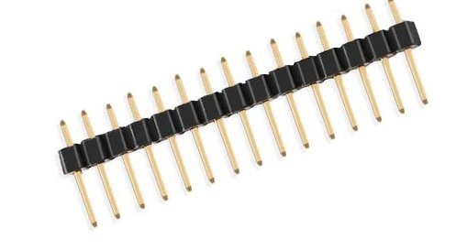

**Mini-broches rigides**

Si une ou plusieurs lampes doivent être placées plus loin, il est possible que les fils d’origine soient trop courts. Dans ce cas, il faudra prolonger ces fils avec des rallonges souples ou rigides en effectuant des soudures à l’étain isolées ensuite par du ruban adhésif spécifique.

Les petites LEDs rouges mises à disposition se connectent exactement comme les grosses LEDs blanches.

Toutes ces LEDS sont protégées par une petite résistance incorporée et pré-installée lors de la fabrication.

**Module Bluetooth HC05**

Les fils bleu et vert doivent être strictement positionnés comme indiqué ci-dessus sinon, les communications Bluetooth en provenance du Smartphone ne seront pas correctement interprétées. Les résistances qui protègent le module contre les surtensions ne doivent pas être déplacées.

Lorsque la Case Créole est mise sous tension après l’appui sur l’interrupteur général, une mini-diode rouge située à l’arrière du module clignote très rapidement. Lorsque l’utilisateur tente de se connecter à la case Créole à partir de l’écran de son Smartphone, le module est détecté et la mini-diode ne clignote plus que 2 fois par seconde et le message suivant s’affiche : « Connexion à HC05 » puis si la connexion est effective, la mini-diode rouge clignote 2 fois de suite très rapidement puis reste éteinte quelques secondes. De plus la grosse LED bleue s’allume pour attester de la connexion entre le Smartphone et la Case Créole et elle restera allumée pendant toute la durée de la connexion Bluetooth. Le logo bleu Bluetooth apparaît aussi en haut et à droite de l’écran du Smartphone.

**Sonnerie ou buzzer**

Ce dispositif installé dans la Case Créole est facile à connecter. Le fil noir doit être connecté à une broche négative – « GND » et le fil rouge doit être connecté à la borne n°3 (Ne pas confondre 3 et A3 !).

Notons qu’une sonnerie retentira aussi sur le Smartphone. La petite cloche servant de bouton pour la sonnerie se penche pendant la sonnerie et se redresse à la fin.

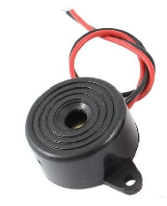

Si aucun dispositif sonore n’est installé dans la Case Créole, seule la sonnerie du Smartphone se fera entendre mais cela n’empêchera pas le programme de fonctionner.

**Alimentation et connexion de la carte Arduino MEGA2560**

Une pile de 9 Volts à pressions, un interrupteur général du système, un connecteur à pressions pour la pile, une fiche mâle Jack permettent d’alimenter le système « Case Créole » en courant continu. La fiche Jack est connectée dans la prise adéquate située sur le côté gauche de la carte Arduino MEGA2560.

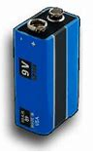 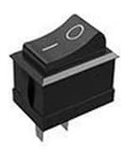 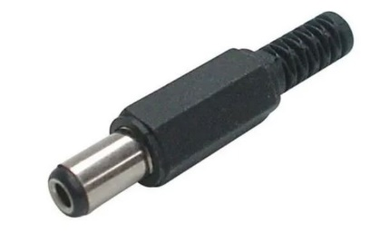

Notons que la carte Arduino MEGA2560 convertit le courant de 9 Volts que nous lui fournissons à l’aide de la pile en courant de 5 Volts disponible aux 3 bornes de sortie de 5 Volts d’une part et aussi aux bornes spécifiques dédiées n° 2 (pour la sonnerie), n° 13 (pour les lumières de « Lampe1 ») et n° 28 (pour les lumières de « Lampe2 »).

Les bornes négatives – nommées « GND » de l’anglais « ground », terre ou masse sont au nombre de 5 sur la carte MEGA2560.